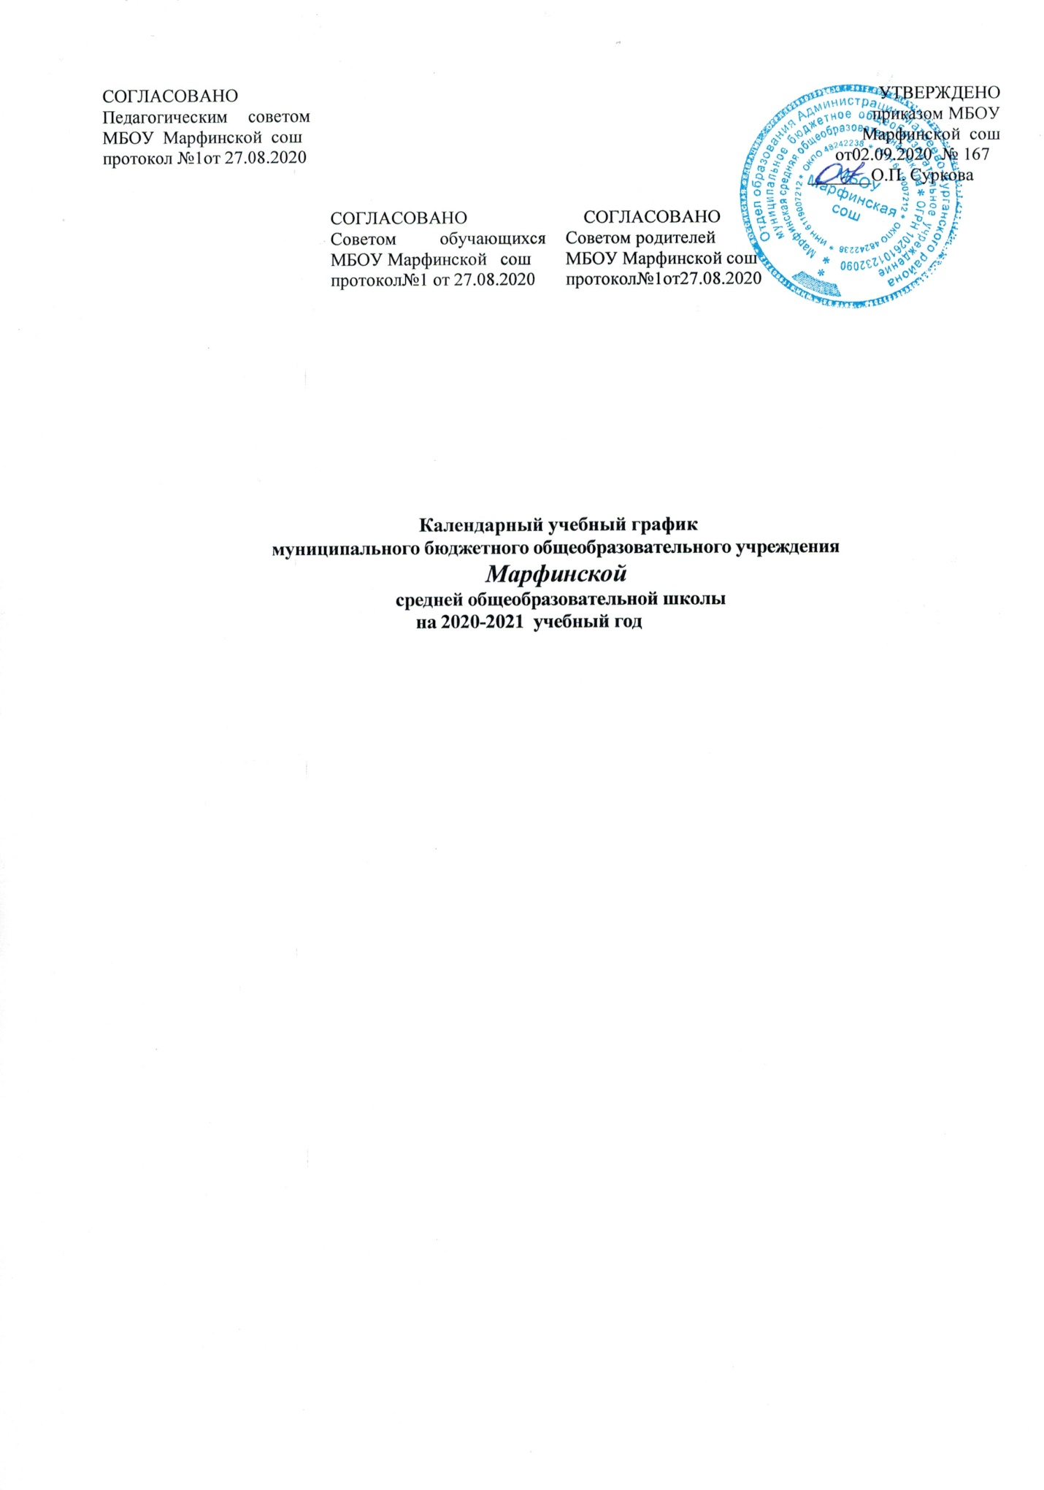

Календарный учебный график для начального общего образования
на 2020-2021 учебный год

- Календарные периоды учебного года
  - Дата начала учебного года (очная форма): 1 сентября 2020 года.
  - Дата окончания учебного года: 21 мая 2020 года.
  - Продолжительность учебного года:
- 1 класс – 33 недели;
- 2-4 классы – 34 недели.
2. Периоды образовательной деятельности.
2.1. Продолжительность учебных занятий по четвертям в учебных неделях и рабочих днях
1 класс
Учебный период | Дата |  | Продолжительность
 | Начало | Окончание | Количество учебных недель | Количество рабочих дней
1 четверть | 01.09.2020 | 25.10.2020 | 8 | 39
2 четверть | 04.11.2020 | 27.12.2020 | 8 | 37
3 четверть | 11.01.2021 | 21.03.2021 | 9 | 43
4 четверть | 29.03.2021 | 21.05.2021 | 8 | 38
Итого в учебном году |  |  | 33 | 157

2-4 классы
Учебный период | Дата |  | Продолжительность
 | Начало | Окончание | Количество учебных недель | Количество рабочих дней
1 четверть | 01.09.2020 | 25.10.2020 | 8 | 39
2 четверть | 04.11.2020 | 27.12.2020 | 8 | 37
3 четверть | 11.01.2021 | 21.03.2021 | 10 | 48
4 четверть | 29.03.2021 | 21.05.2021 | 8 | 38
Итого в учебном году |  |  | 34 | 162

2.2. Продолжительность каникул, праздничных и выходных дней
1 класс
Каникулярный период | Дата |  | Продолжительность (календарные дни)
 | Начало | Окончание
Осенние каникулы | 26.10.2020 | 03.11.2020 | 9
Зимние каникулы | 28.12.2020 | 10.01.2021 | 14
Дополнительные каникулы | 15.02.2021 | 21.02.2021 | 7
Весенние каникулы | 22.03.2021 | 28.03.2021 | 7
Летние каникулы | 22.05.2021 | 31.08.2021 | 102
Праздничные дни |  |  | 5
Выходные дни |  |  | 94
Итого |  |  | 238

2-4 классы
Каникулярный период | Дата |  | Продолжительность (календарные дни)
 | Начало | Окончание
Осенние каникулы | 26.10.2020 | 03.11.2020 | 9
Зимние каникулы | 28.12.2020 | 10.01.2021 | 14
Весенние каникулы | 22.03.2021 | 28.03.2021 | 7
Летние каникулы | 22.05.2021 | 31.08.2021 | 102
Праздничные дни |  |  | 5
Выходные дни |  |  | 94
Итого |  |  | 231

3.Режим работы школы
Период учебной деятельности | 1 класс | 2-4 классы
Учебная неделя | 5 дней | 5 дней
Урок | 35 минут (1 полугодие)  40 минут (2 полугодие) | 45 минут
Перерыв | 10-20 минут, динамическая пауза – 40минут | 10-20 минут
Промежуточная аттестация | - | По четвертям

4. Распределение образовательной недельной нагрузки
Образовательная деятельность | Недельная нагрузка (5-дневная учебная неделя) в часах
 | 1 класс | 2 класс | 3 класс | 4 класс
Урочная деятельность | 21 | 23 | 23 | 23
Внеурочная деятельность | 10 | 10 | 10 | 10

5. Расписание звонков и перемен
1 класс
Образовательная деятельность | Сентябрь-октябрь | Ноябрь-декабрь | Январь-май
1 урок | 08.00-08.35 | 08.00-08.35 | 08.00-08.45
1 перемена | 08.35-08.45 | 08.35-08.45 | 08.45-08.55
2 урок | 08.45-09.20 | 08.45-09.20 | 08.55-09.40
Динамическая пауза | 09.20-10.00 | 09.20-10.00 | 09.40-10.20
3 урок | 10.00-10.35 | 10.00-10.35 | 10.20-11.05
3 перемена | - | 10.35-10.45 | 10.45-11.05
4 урок | - | 10.45-11.20 | 11.05-11.50
4 перемена | - | 11.30-11.40 | 11.50-12.00
5 урок | - | 11.40-12.15 | 12.00-12.45
Внеурочная деятельность | С 12.00 | С 13.00 | С 13.00
2-4 классы
Урок | Продолжительность урока | Продолжительность перемены
1 урок | 08.00-08.45 | 10 минут
2 урок | 08.55-09-40 | 20 минут
3 урок | 10.00-10.45 | 20 минут
4 урок | 11.05- 11. 50 | 10 минут
5 урок | 12.00-12.45 | 10 минут
Внеурочная деятельность | с 13.00 | Не менее 10 минут между занятиями
6. Организация промежуточной аттестации

Класс | Предмет | Форма | Периодичность
2 | Русский язык | Контрольный диктант с грамматическим заданием | 2 раза в четверть
 | Литературное чтение | Проверка техники чтения | 1 раз в четверть
 | Математика | Контрольная работа | 2 раза в четверть
 | Окружающий мир | Тест | 1 раз в полугодие
3 | Русский язык | Контрольный диктант с грамматическим заданием | 2 раза в четверть
 | Литературное чтение | Проверка техники чтения | 1 раз в четверть
 | Математика | Контрольная работа | 2 раза в четверть
 | Окружающий мир | Тест | 1 раз в полугодие
4 | Русский язык | Контрольный диктант с грамматическим заданием | 2 раза в четверть
 | Литературное чтение | Проверка техники чтения | 1 раз в четверть
 | Математика | Контрольная работа | 2 раза в четверть
 | Окружающий мир | Тест | 1 раз в полугодие
Календарный учебный график для основного общего образования
на 2020-2021 учебный год

1. Календарные периоды учебного года
1.1.Дата начала учебного года (очная форма): 1 сентября 2020 года.
1.2.Дата окончания учебного года:
- 5-8 классы - 28 мая 2021 года.
- 9 класс - 21 мая 2021 года
1.3. Продолжительность учебного года:
- 5-8 классы – 35 недель;
- 9 класс – 34 недели.
2. Периоды образовательной деятельности.
2.1. Продолжительность учебных занятий по четвертям в учебных неделях и рабочих днях
5-8 классы
Учебный период | Дата |  | Продолжительность
 | Начало | Окончание | Количество учебных недель | Количество рабочих дней
1 четверть | 01.09.2020 | 25.10.2020 | 8 | 39
2 четверть | 04.11.2020 | 27.12.2020 | 8 | 37
3 четверть | 11.01.2021 | 21.03.2021 | 10 | 48
4 четверть | 29.03.2021 | 28.05.2021 | 9 | 43
Итого в учебном году |  |  | 35 | 167
9 класс
Учебный период | Дата |  | Продолжительность
 | Начало | Окончание | Количество учебных недель | Количество рабочих дней
1 четверть | 01.09.2020 | 25.10.2020 | 8 | 39
2 четверть | 04.11.2020 | 27.12.2020 | 8 | 37
3 четверть | 11.01.2021 | 21.03.2021 | 10 | 48
4 четверть | 29.03.2021 | 21.05.2021 | 8 | 38
ГИА | 21.05.2021 | 18.06.2021 | 4 | 20
Итого в учебном году (без учета ГИА) |  |  | 34 | 162
Итого в учебном году (с учетом ГИА) |  |  | 38 | 182
2.2. Продолжительность каникул, праздничных и выходных дней
5-8 классы
Каникулярный период | Дата |  | Продолжительность (календарные дни)
 | Начало | Окончание
Осенние каникулы | 26.10.2020 | 03.11.2020 | 9
Зимние каникулы | 28.12.2020 | 10.01.2021 | 14
Весенние каникулы | 22.03.2021 | 28.03.2021 | 7
Летние каникулы | 29.05.2021 | 31.08.2021 | 109
Праздничные дни |  |  | 5
Выходные дни |  |  | 94
Итого |  |  | 238
9 класс
Каникулярный период | Дата |  | Продолжительность (календарные дни)
 | Начало | Окончание
Осенние каникулы | 26.10.2020 | 03.11.2020 | 9
Зимние каникулы | 28.12.2020 | 10.01.2021 | 14
Весенние каникулы | 22.03.2021 | 28.03.2021 | 7
Летние каникулы | 22.05.2021 | 31.08.2021 | 102
Праздничные дни |  |  | 5
Выходные дни |  |  | 94
Итого с учетом ГИА |  |  | 231

3.Режим работы школы
Период учебной деятельности | 5-9 классы
Учебная неделя | 5 дней
Урок | 45 минут
Перерыв | 10-20 минут
Промежуточная аттестация | По четвертям

4. Распределение образовательной недельной нагрузки
Образовательная деятельность | Недельная нагрузка (5-дневная учебная неделя) в часах
 | 5 класс | 6 класс | 7 класс | 8 класс | 9 класс
Урочная деятельность | 28 | 29 | 31 | 32 | 33
Внеурочная деятельность | 10 | 10 | 10 | 10 | 9

5. Расписание звонков и перемен
5-9 классы
Урок | Продолжительность урока | Продолжительность перемены
1 | 08.00-08.45 | 10 минут
2 | 08.55-09-40 | 20 минут
3 | 10.00-10.45 | 20 минут
4 | 11.05- 11. 50 | 10 минут
5 | 12.00-12.45 | 10 минут
6 | 12.55-13.40 | 10 минут
7 | 13.50-14.35 | 10 минут
6. Организация промежуточной аттестации
Промежуточная аттестация проводится в переводных классах с 12 апреля по 14 мая без прекращения образовательной деятельности.
Класс | Предмет | Форма | Периодичность
5 | Русский язык | Контрольный диктант с грамматическим заданием | 2 раза в четверть
 | Литература | Тест | 1 раз в четверть
 | Математика | Контрольная работа | 2 раза в четверть
 | География | Тест | 1 раз в четверть
6 | Русский язык | Контрольный диктант с грамматическим заданием | 2 раза в четверть
 | Литература | Тест | 1 раз в четверть
 | Математика | Контрольная работа | 2 раза в четверть
 | Биология | Тест | 1 раз в четверть
7 | Русский язык | Контрольный диктант с грамматическим заданием | 2 раза в четверть
 | Литература | Тестирование | 1 раз в четверть
 | Алгебра | Контрольная работа | 1 раз в четверть
 | Геометрия | Контрольная работа | 1 раз в четверть
 | История | Тест | 1 раз в четверть
8 | Русский язык | Изложение | 1 раз в четверть
 | Алгебра | Контрольная работа | 1 раз в четверть
 | Геометрия | Контрольная работа | 1 раз в четверть
 | Физика | Лабораторная работа | 1 раз в четверть
 | Обществознание | Тест | 1 раз в четверть
9 | Русский язык | Изложение, сочинение | Учет текущих достижений
 | Алгебра | Контрольная работа | Учет текущих достижений
 | Геометрия | Контрольная работа | Учет текущих достижений
 | Химия | Лабораторная работа | Учет текущих достижений
 | Литература | Собеседование | Учет текущих достижений

Календарный учебный график для среднего общего образования
на 2020-2021 учебный год
1. Календарные периоды учебного года
1.1.Дата начала учебного года (очная форма): 1 сентября 2020 года.
1.2.Дата окончания учебного года:
- 10 класс - 28 мая 2021 года.
- 11 класс - 21 мая 2021 года
1.3. Продолжительность учебного года:
- 10 класс – 35 недель;
- 11 класс – 34 недели.
2. Периоды образовательной деятельности.
2.1. Продолжительность учебных занятий по полугодиям в учебных неделях и рабочих днях
10 класс
Учебный период | Дата |  | Продолжительность
 | Начало | Окончание | Количество учебных недель | Количество рабочих дней
1 полугодие | 01.09.2020 | 27.12.2020 | 16 | 76
2 полугодие | 11.01.2021 | 28.05.2021 | 19 | 91
Итого в учебном году |  |  | 35 | 167

11 класс
Учебный период | Дата |  | Продолжительность
 | Начало | Окончание | Количество учебных недель | Количество рабочих дней
1 полугодие | 01.09.2020 | 27.12.2020 | 16 | 76
2 полугодие | 11.01.2021 | 21.05.2021 | 18 | 71
ГИА | 21.05.2021 | 18.06.2021 | 4 | 20
Итого в учебном году (без учета ГИА) |  |  | 34 | 147
Итого в учебном году (с учетом ГИА) |  |  | 38 | 167

2.2. Продолжительность каникул, праздничных и выходных дней
10 класс
Каникулярный период | Дата |  | Продолжительность (календарные дни)
 | Начало | Окончание
Осенние каникулы | 26.10.2020 | 03.11.2020 | 9
Зимние каникулы | 28.12.2020 | 10.01.2021 | 14
Весенние каникулы | 22.03.2021 | 28.03.2021 | 7
Летние каникулы | 29.05.2021 | 31.08.2021 | 109
Праздничные дни |  |  | 5
Выходные дни |  |  | 94
Итого |  |  | 238
11 класс
Каникулярный период | Дата |  | Продолжительность (календарные дни)
 | Начало | Окончание
Осенние каникулы | 26.10.2020 | 03.11.2020 | 9
Зимние каникулы | 28.12.2020 | 10.01.2021 | 14
Весенние каникулы | 22.03.2021 | 28.03.2021 | 7
Летние каникулы | 22.05.2021 | 31.08.2021 | 102
Праздничные дни |  |  | 5
Выходные дни |  |  | 94
Итого |  |  | 231

3.Режим работы школы
Период учебной деятельности | 10-11 классы
Учебная неделя | 5 дней
Урок | 45 минут
Перерыв | 10-20 минут
Промежуточная аттестация | По полугодиям

4. Распределение образовательной недельной нагрузки
Образовательная деятельность | Недельная нагрузка (5-дневная учебная неделя) в часах
 | 10 класс | 11 класс
Урочная деятельность | 34 | 34
Внеурочная деятельность | 8 | -
5. Расписание звонков и перемен
10-11 классы
Урок | Продолжительность урока | Продолжительность перемены
1 | 08.00-08.45 | 10 минут
2 | 08.55-09-40 | 20 минут
3 | 10.00-10.45 | 20 минут
4 | 11.05- 11. 50 | 10 минут
5 | 12.00-12.45 | 10 минут
6 | 12.55-13.40 | 10 минут
7 | 13.50-14.35 | 10 минут
6. Организация промежуточной аттестации
Промежуточная аттестация в 10-11 классах проводится с 12 апреля по 14 мая без прекращения образовательной деятельности.
Класс | Предмет | Форма | Периодичность
10 | Русский язык | Контрольный диктант с грамматическим заданием | 1 раз в полугодие
 | Литература | Собеседование | 1 раз в полугодие
 | Алгебра | Контрольная работа | 1 раз в полугодие
 | Геометрия | Контрольная работа | 1 раз в полугодие
 | Обществознание | Тест | 1 раз в полугодие
11 | Русский язык | Контрольный диктант с грамматическим заданием | Учет текущих достижений
 | Литература | Сочинение | Учет текущих достижений
 | Алгебра | Контрольная работа | Учет текущих достижений
 | Геометрия | Контрольная работа | Учет текущих достижений
 | Биология | Тест | Учет текущих достижений
 | География | Тест | Учет текущих достижений

7. Учебные сборы для юношей 10 класса
Продолжительность учебных сборов – 5 дней (35 часов). Учебные сборы проводятся по срокам, которые устанавливает постановление администрации района.

